2020-2021学年第二学期期末考试

高等数学Ⅱ 试卷 A
题号 | 一 | 二 | 三 | 四 | 五 | 六 | 总分
得分

得 分 | 评卷人
一、单项选择题（每小题2分，共计10分）

1、微分方程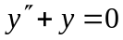的通解是（ ）．

A．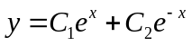 B．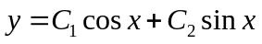

C．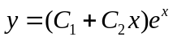 D．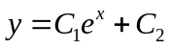
2、函数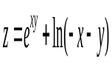的定义域是（ ）．

A．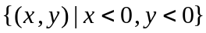 B．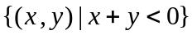

C．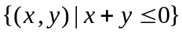 D．在平面上无定义.

3、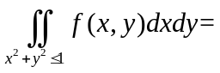（ ）

A. 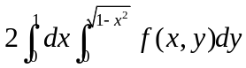 B. 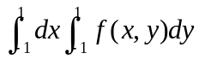

C. 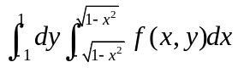 D. 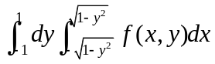
4、设函数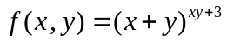，则下列结果中错误的是（ ）

A．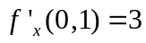 B．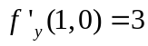；

C．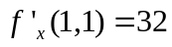 D． 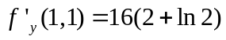

5、设为正常数，则级数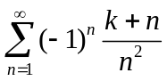 是（ ）
A. 发散； B. 条件收敛； C. 绝对收敛； D. 收敛性与有关.

得 分 | 评卷人

二、填空题（每小题2分，共计20分）

6、微分方程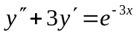的一个特解为__________.
7、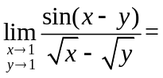___________.
8、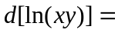 .

9、函数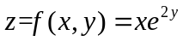在点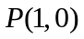处沿从点到点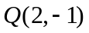的方向的方向导数为 .

10、函数的梯度为 .
11、设：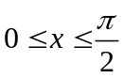 ，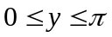，则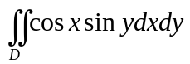=____________.
12、已知为正向圆周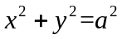，则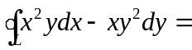 .

13、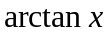展开成为麦克劳林级数是____________ .

14、级数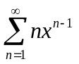的和函数为________ .
15、幂级数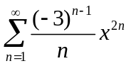的收敛半径为_____________.
得 分 | 评卷人

三、计算题（每题8分，共计40分）

16、求微分方程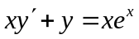满足初值条件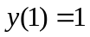的特解．

17、求过点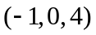而平行于平面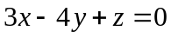，且又与直线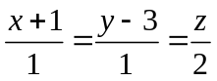相交的直线方程.

18、已知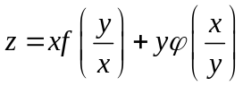，其中，有二阶连续导数.求.

19、计算二重积分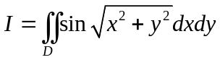,其中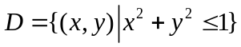．

20、计算三重积分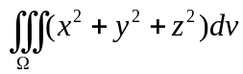，其中为球面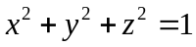所围成的闭区域.

得 分 | 评卷人

四、应用题（每小题12分，共计12分）

21、设是周期为的周期函数，它在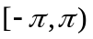上的表达式为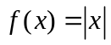.将展开成傅里叶级数.

得 分 | 评卷人

五、讨论题（每小题10分，共计10分）

22、讨论幂级数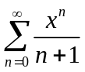的收敛域及和函数.

得 分 | 评卷人

六、证明题（每小题8分，共计8分）

23、证明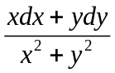在整个平面除去的负半轴及原点的区域内是某个二元函数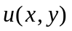的全微分，并求出一个这样的二元函数.

